PSI2662 – Projeto em Sistemas Eletrônicos Embarcados: Sensores e Atuadores
Pré-Projeto: Título
Responsáveis: Nomes dos integrantes do Grupo
Empresa: Nome fantasia de uma empresa fictícia
Introdução e Justificativa: Breve descrição (1-2 parágrafos) do motivo e interesse para o desenvolvimento do produto proposto.
Especificação do Produto: Lista e descrição dos requerimentos do produto. Ex. tensão de alimentação, dimensões, comunicação, funções detalhadas etc.
Implementação Proposta: Proposta técnica do produto. Lista de materiais (componentes, sensores, motores, cabos, fontes etc.). Diagrama de blocos do hardware e software. Exemplo nas Figuras 1 e 2.
Gerenciamento do Projeto: Divisão do trabalho; estimativa de custo e cronograma em um único diagrama.
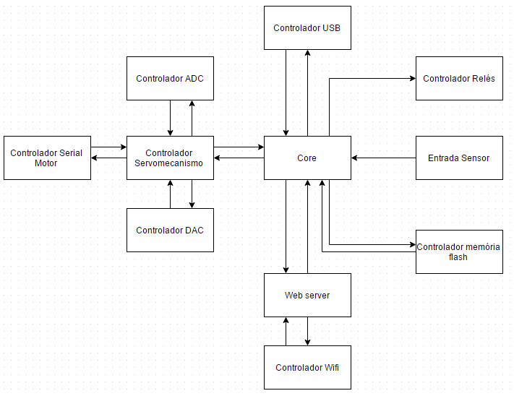
Figura 1. Diagrama de blocos do Software.
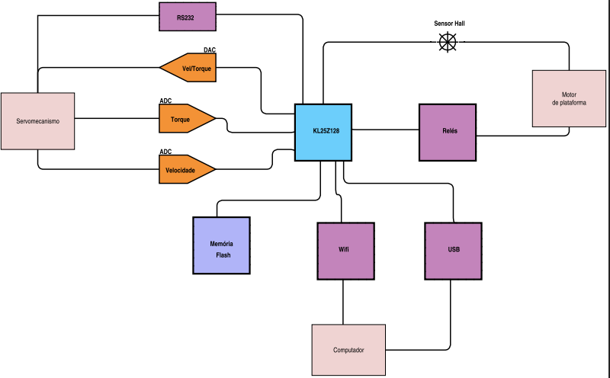
Figura 2. Diagrama de blocos do Hardware.

